精密磨粒加工技術研討會
- 主辦單位：台灣磨粒加工學會
- 協辦單位：工業技術研究院 機械與機電系統研究所

近年來因應半導體、電動車、節能系統及國防等需求，先進硬脆材料及超硬合金已被大量使用，然對應的精密磨粒加工技術及其設備，更扮演起舉足輕重的角色。此次研討會從應用面開始做全面性的介紹，邀集國內的研究學者及先進，分享在工具機、金屬加工及研磨加工等領域之相關技術、發展趨勢及未來市場需求，以期促進國內業者提早洞悉產業趨勢，引領國內產、學、研跨領域合作以掌握未來商機，誠摯邀請您參與。
- 時間：111年02月23日(星期三)，13:30-16:20
- 地點：台北南港展覽館1館 5樓 504C會議室
時間 | 議題 | 主持人/講師
13:30-14:00 | 報到
14:00-14:05 | 開場
14:05-14:35 | 鑽石工具在先進材料加工之解決方案 | 藍敏雄 董事長  台灣鑽石工業股份有限公司
14:35-15:05 | 振動輔助於磨粒加工之應用 | 廖運炫 榮譽教授  國立台灣大學機械工程學系
15:05-15:20 | 休息
15:20-15:50 | 電動車傳動與精密研磨技術研討 | 楊正平 經理  工研院機械與機電系統研究所/車輛環保能源組
15:50-16:20 | 氣液靜壓軸承在精密工具機之應用 | 黃華志 助理教授  國立高雄科技大學機械工程系
※主辦單位保有及更改議程之權利，如有任何變更內容或詳細注意事項恕不另行通知。

報名資訊
- 費 用：700元/每人
- 台灣磨粒加⼯學會會員：免費 (*團體會員3位/1家）
- 臺灣機械工業同業公會會員：每家會員公司1位免費
- 台灣工具機暨零組件工業同業公會：每家會員公司1位免費
- 非會員(學生)：400元/人(參加研討會活動並加入學會)
- 非會員(學生)：400元/人(僅參加研討會活動)
- 非會員(一般)：700元/人(參加研討會活動並加入學會)
- 非會員(一般)：700元/人(僅參加研討會活動)
- 報名日期：即日起~111年2月18日(星期五)
- 報名網址： https://forms.gle/RyvzJfpaqoqDZtHd6
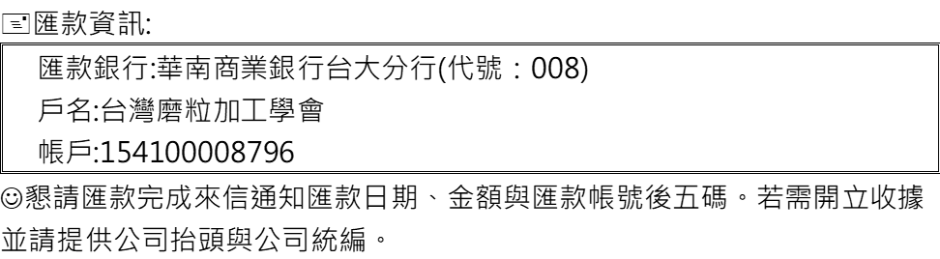
※備註：
(1)已完成報名：主辦單位將於研討會活動三天前Email通知函；如未收到任何通知，敬請來電確認。
(2)報名所含之個人資料，我們將遵守中華民國個人資料保護法規定，謹供研討會業務使用，不作其它用途。
(3)本研討會將會因應疫情警戒，進行取消或延期，並公告在學會網站，敬請與會人員隨時確認。
※聯絡窗口：蕭明英/ TEL：03-5916500/ E-mail：myhsiao@itri.org.tw

